**Графеновые структуры с дефектами Стоуна-Уэльса**

***Матвеев Геннадий Алексеевич***

*Студент*

*Федеральное государственное бюджетное образовательное учреждение высшего образования «Удмуртский государственный университет»,*

*Институт математики, информационных технологий и физики, Ижевск, Россия*

*E–mail: geno.matveev@gmail.com*

В настоящее время прямая экспериментальная идентификация дефектов в углеродных наноструктурах представляет определенные трудности, для решения данной проблемы используется компьютерное моделирование, которое позволяет на предсказательном уровне изучить особенности дефектов, а также их влияние на физические свойства материалов. В докладе рассмотрены топологические дефекты Стоуна–Уэльса в графене и спрогнозированы двумерные дефектные графеновые структуры с помощью молекулярного редактора HyperChem. Обсуждаются две новые дефектные графеновые структуры в дополнении к известной - фаграфену.

Простейшим дефектом в графене является точечный дефект Стоуна–Уэльса (SW). Он образуется при повороте одной из связей углерод-углерод С–С на угол 90°, в результате чего четыре шестиугольника преобразуются в два семиугольника и два пятиугольника (см. рис.1). Длина связи С-С в графене 1.42 Å, после образования данного дефекта длина развернутой связи уменьшается.

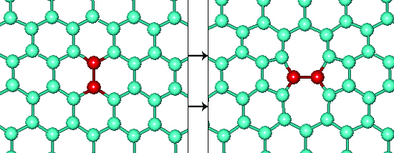

Рис. 1. Схема образование дефекта SW

Известно, дефекты SW оказывают существенное влияние на структурные и электрические характеристики графена. Они нарушают симметрию решетки, делая две подрешетки неэквивалентными и тем самым приводя к появлению запрещенной зоны в электронном спектре. Кроме того, дефекты SW представляют интерес как центры предпочтительной абсорбции различных атомов. Известно, после образования дефекта SW в структуре графена возникают поперечные смещения порядка 1.7Å приводящее к искажению монослоя [1]. Структура с одним дефектом SW имеет энергию связи равную 11.79 eV, структура графена без дефекта имеет энергию 9.05 eV. Если из графеновой полосы с одним дефектом SW склеить нанотрубку, то в равновесном состоянии она изгибается в сторону дефекта.

Рассмотрим структуру с двумя дефектами SW (см. рис.2). Согласно данным работы [2], в данной конфигурации дефекты SW отталкиваются. Транслируем дефекты, изображенные на рис. 2 вдоль и перпендикулярно их направлению. Результат трансляции представлен на рис.3, при моделировании была рассмотрена структура, состоящая из 125 атомов углерода. Данная дефектная структура состоит из 5- и 7-угольных колец и соответственно вырезая из структуры полосу и склеивая, можно получить дефектную углеродную нанотрубку.

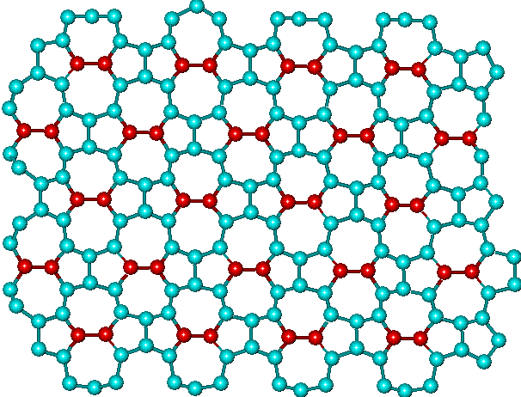 *Рис. 2. Графеновая структура с двумя дефектами SW*

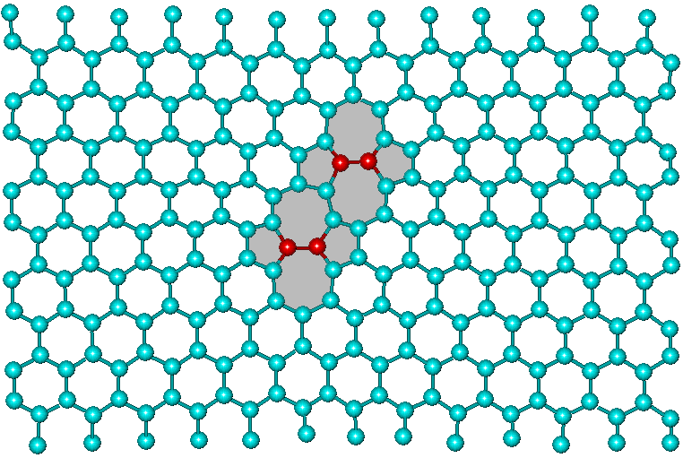

Рис.3. Дефектная структура из 5- и 7-угольных колец

Другой вариант формирования структуры из дефектов SW состоит в чередовании дефектных и бездефектных полос (см. рис 4), на котором изображена структура, состоящая из 5-, 6- и 7-угольных колец. В литературе известна дефектная графеновая структура фаграфен [3] отличающаяся от рассмотренных нами структур содержащих дефект SW (см. рис.5).

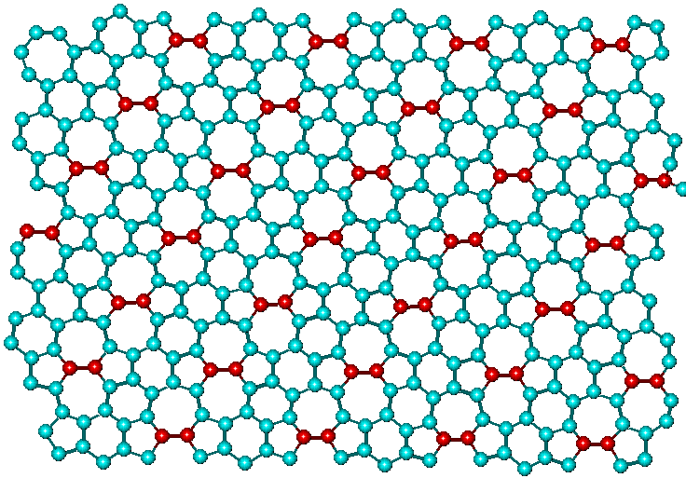

Рис. 4. Дефектная структура из 5- , 6- и 7-угольных колец

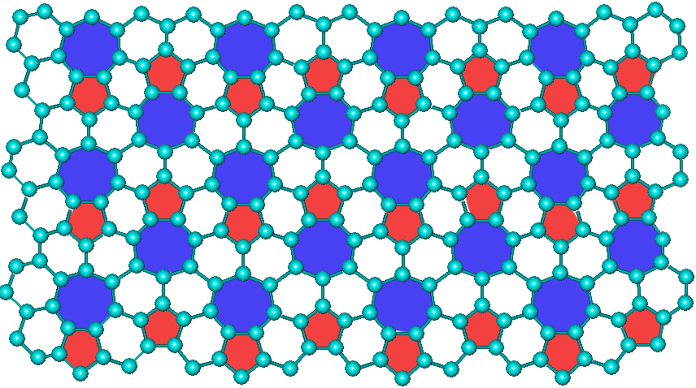 *Рис. 5. Атомная структура фаграфена*

**Литература**

1. А. И. Подливаев, Л. А. Опенов, ФТТ 57, 802 (2015).
2. J. Ma, D. Alfe, A. Michaelides, and E. Wang, Phys. Rev. B 80, 033407 (2009).
3. Phagraphene. Nano Lett., pp 6182–6186 (2015).